化脓性骨髓炎的手术
化脓性骨髓炎中医称为“附骨痈”或“附骨疽”，它是由细菌引起的骨膜、骨质和骨髓的化脓性炎症。常见致病菌多为金黄色葡萄球菌、溶血性链球菌或白色葡萄球菌，偶见有大肠杆菌、绿脓杆菌及肺炎双球菌。其感染途径可有：①血源性感染，即病菌从体内其他部位感染灶经血液循环到达骨组织而发病的，此种最为常见，约占急性骨髓炎的80%。②开放性损伤后感染，即病菌从伤口侵入骨组织引起感染。③蔓延性感染，即病菌从邻近软组织蔓延而来，引起骨组织感染，形成骨髓炎。多侵犯胫骨与股骨，其次为肱骨、桡骨或髂骨等，儿童和少年多在骨骺与干骺端发病。早期以骨质破坏及坏死为主，后期以骨质增生（修复反应）为主，故骨质破坏与增生可同时存在。
急性血源性骨髓炎最多见于3～15岁儿童与少年，男多于女。其起病急，开始即有明显的全身中毒症状，如弛张性高热，伴有寒战、头痛、脉搏快、口干呕吐等；严重者可有谵妄、昏迷等败血症表现。血化验白细胞总数及中性粒细胞均明显升高。X线检查在2周内多无明显异常，2周后，骨髓腔内脓肿形成，骨松质内可见微小的斑片状骨质破坏区，进而累及骨皮质与整个骨干，骨膜被掀起，可出现骨膜反应及层状新骨形成、骨皮质有虫蚀样改变等。该病在早期若能及时恰当地治疗，症状可消退，病变吸收痊愈。急性期若得不到正确治疗或病菌毒力大，可引起严重的败血症或脓毒血症，甚者危及生命。治疗不彻底，亦可转为慢性骨髓炎，病灶不能彻底根除，常有反复发作。

第一节
急性骨髓炎穿刺吸引术
急性骨髓炎局部病灶穿刺吸引术方法简便、安全，可早期明确诊断，又能减轻骨髓内压力，缓解疼痛，防止炎症继续扩散，亦可同时向病灶内注入有效抗生素，增强治疗效果。
【适应证】
1.患者高热寒战、局部红肿热痛，经2～3日抗生素治疗，病情无明显好转，高度怀疑骨髓炎者。
2.病情需要进行病灶切开引流术者，也应先行穿刺吸引，以明确诊断与切开引流的位置。
3.骨髓炎患者因身体极度衰弱等情况，暂不能切开引流者，可先行穿刺吸引术、注入抗生素，待条件允许时，再行切开引流术。
【麻醉】
常用局部浸润麻醉。
【体位】
根据不同穿刺部位，可选择仰卧位、俯卧位或侧卧位，以便于操作。
【手术步骤】
1.穿刺部位常规消毒，铺无菌洞巾。
2.在进针部位行局部麻醉，针头可深至骨膜下。
3.用穿刺针头刺至骨膜下试行抽吸，若未发现脓肿或积液，则将针头刺入干骺部骨髓腔内（图18-1）。
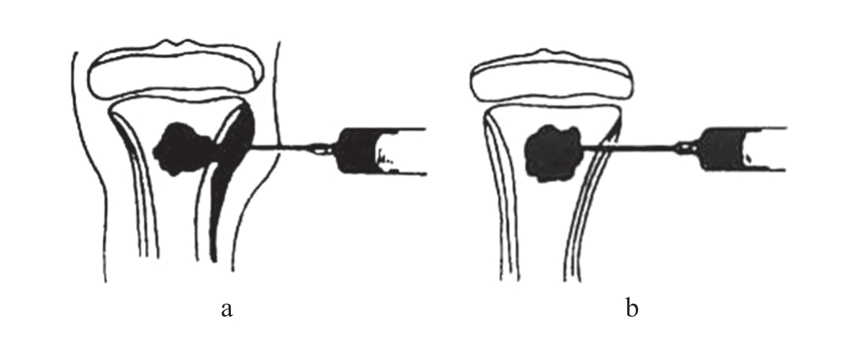
图18-1 穿刺部位
4.若抽出脓血性液体，尽量抽吸干净。
5.最后将伤口无菌包扎。
【术后处理】
抽吸的积液送做显微镜检查、细菌培养与药物敏感试验。术后继续敏感抗生素治疗、支持疗法与局部固定。
【注意事项】
本病早期病变部位可能只抽出浆液血性液体，脓液不明显。必要时可重复穿刺，病情较重者酌情行切开引流术。

第二节
急性骨髓炎切开引流术
【适应证】
急性血源性骨髓炎经药物治疗及穿刺吸引，病情无明显好转者。经穿刺证实骨髓腔内脓液。X线片显示有骨质破坏及骨膜阴影增宽者。
【麻醉】
根据病变部位采取不同的麻醉方式，上肢可用静脉或臂丛麻醉，下肢选用硬膜外麻醉或腰麻。
【体位】
仰卧位。
【手术步骤】
本节以胫骨上段骨髓炎为例叙述。
1.切口与暴露 于肢体肿胀最明显的部位纵向切开皮肤、皮下组织。向两侧牵开皮肤，妥善保护皮缘，按切口方向切开因炎症而增厚的骨膜，用骨膜剥离器将骨膜稍向两侧剥离，即可显露病变的骨质（图18-2）。
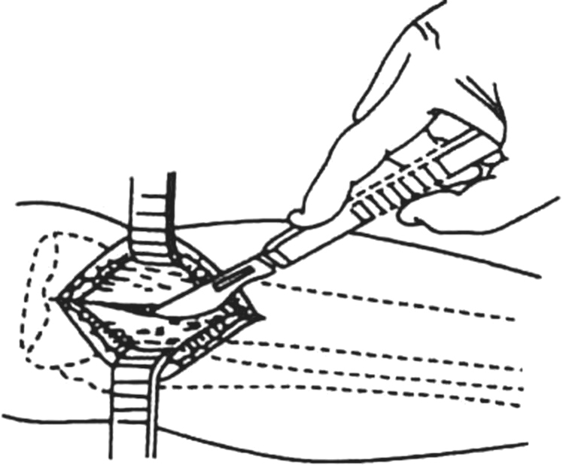
图18-2 切口
2.钻孔与开窗 有时切开骨膜后，可见有少量脓液和渗出液，亦可见有骨面粗糙和失去正常光泽的骨皮质。即于此处用骨钻钻孔开窗，注意勿伤及骨骺板。彻底冲洗后，做单层缝合。若该处骨质疏松，自钻孔中流出的脓液较多，即用骨凿沿钻孔部位凿除部分骨质，形成一骨窗，以利引流（图18-3）。
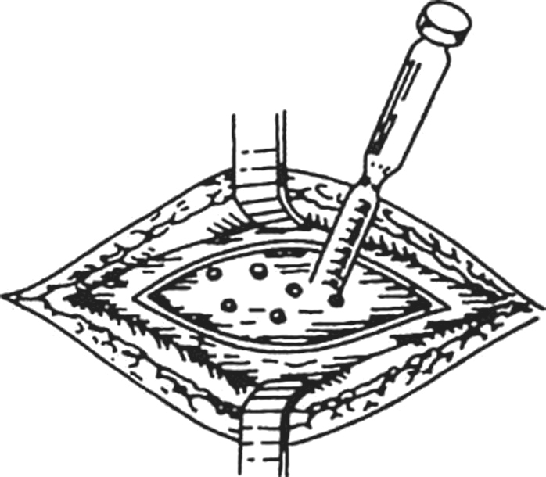
图18-3 减压
3.清除病灶 处理脓液开骨窗后，吸出骨髓腔内的脓液及坏死组织。切不可搔刮，以免炎症扩散：①如脓液较少，可向骨窗内放入敏感抗生素，并放置橡胶片引流条引流。②如脓液较多，需开窗较大者，可于骨窗上下放入两根多功能引流管，入口管作为抗生素冲洗液注入管，出口管作为引流管。③亦可用凡士林纱布块松松地填放在骨髓腔内引流。
4.缝合与固定 除在骨髓腔填塞凡士林纱布者外，可缝合切口，引流管用缝线固定于邻近皮肤上。把患肢包扎后，皆用石膏托固定于功能位，以防止关节挛缩和病理性骨折。
【术后处理】
抬高患肢，以利血液回流。继续应用敏感抗生素。C-反应蛋白、细菌培养等指标正常及冲洗出的液体颜色正常后停止冲洗拔管。留置引流管者，可持续滴入较敏感的抗生素溶液，或一管滴入，一管连接负压瓶上，行闭式灌洗引流术。
【注意事项】
1.感染严重且体质虚弱者，其中毒、脱水、败血症及局部症状均较明显，应及时应用中药及抗生素，并给予补液、输血，必要时给予血浆、人血白蛋白，以挽救患者生命。当全身情况允许时立即行穿刺术或切开引流术。
2.术中若在切开深筋膜时发现脓液流出，则应先彻底清除脓液，用生理盐水冲洗，并仔细查找有无与骨骼相通的窦道。如未发现窦道，则不可盲目地进行钻孔，以免将脓液引入骨髓腔。若确为骨髓炎所引起，则需钻孔开窗引流。开窗的大小与形状，可根据病变情况而定，但不宜过大开窗，否则易造成骨折。
3.在骨髓炎的早期，有时虽经钻孔，亦无脓液流出时，或仅有少量渗出液，可不必开窗，因钻孔后即足以达到引流和减压的目的。
4.钻孔与凿骨时，须注意勿损伤关节囊和骨骺，否则可引起关节感染或影响肢体发育。
5.行闭式灌洗，一般持续7～10天，拔管前3天连续吸出的液体清晰透明及细菌学检查阴性，即可停止灌洗1天，全身与局部情况无异常时，方可拔管。

第三节
慢性骨髓炎的病灶清除术
大多数慢性骨髓炎是由急性骨髓炎治疗不当或治疗不及时而发展的结果，亦可因开放性骨折所引起。但如血源性骨髓炎的致病菌毒性较低，患者抵抗力强，也可能开始即为亚急性或慢性骨髓炎。
其病理变化较复杂，诸如有经久不愈的窦道，死骨的形成，周围包壳骨并伴有无效腔，感染的肉芽组织及蜂窝织炎等。当遇有创伤或抵抗力低下时即可急性发作，经中药或抗生素治疗可缓解或少数治愈，大多数慢性骨髓炎除需改善全身条件外，应施行手术清除死骨、切除窦道、敞开无效腔等，并配合其他术式及疗法。
【适应证】
1.急性骨髓炎未能治愈，在其急性后3～6月，X线片见有死骨形成者。如死骨较大，应于包壳骨连接较稳固后进行，避免形成病理性骨折。
2.开放性骨折引起慢性骨髓炎，骨折虽已愈合，但有死骨形成和久不愈合的窦道者。
【麻醉】
根据病变部位采取不同的麻醉方式，上肢可用静脉或臂丛麻醉，下肢选用硬膜外麻醉或腰麻。
【体位】
仰卧位。
【手术步骤】
为防止术中出血过多，手术时可选择气囊止血带。可先自窦道注入甲紫液，尽量染及所有窦道分支，以利于指示切除范围。亦可先用探针探查窦道的方向和深度。
1.切口与暴露 以利于取出死骨的适当部位为中心，沿肢体纵轴做切口。切开皮肤后，尽量沿肌间隔进行分离，或沿窦道寻找死骨所在部位，并切除窦道与周围瘢痕组织（图18-4）。
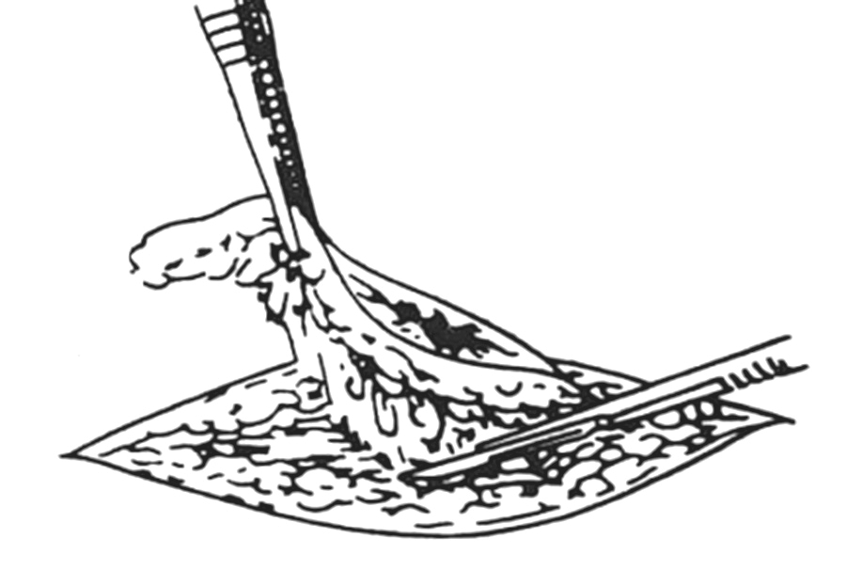
图18-4 切除周围瘢痕组织
2.切开骨膜与开窗 向两侧拉开软组织，显露并纵向切开骨膜，其长度与剥离的范围视骨病变大小而定。避免过多剥离骨膜，影响骨的血液供给，否则易引起感染复发或新死骨形成。用咬骨钳或骨凿咬除或凿掉窦道周围的硬化骨，或用骨钻沿开窗的轮廓钻孔，再用骨凿开窗，以充分显露病灶骨腔。
3.病灶清除 骨腔充分暴露后清除骨腔死骨，刮除脓腔壁及炎性肉芽组织，使其骨腔周围成为有出血的骨面。对包壳骨内的无效腔、瘘孔亦须仔细清理，冲洗干净，松开止血带，用温热生理盐水纱布压迫骨腔及创面止血，可放入抗生素链珠。骨腔较小，病灶清除彻底者，可放置2根塑料管，以备灌洗引流。缝合切口。术后用石膏托或支具固定。
【术后处理】
抬高患肢，以利血液循环，减少水肿。并注意肢体末端循环、感觉、运动等情况。加强营养，继续应用抗生素。
【注意事项】
1.当皮肤窦道较多，应将主要窦道切除，较小的窦道可用刮匙彻底刮除，术后常可自愈。
2.整个手术过程的操作，特别是分离和切除瘢痕时，注意勿损伤神经干与血管。
3.手术切口、开窗及切除病灶时防止进入关节腔及破坏骨骺板。对于骨膜，不宜过分剥离。
4.在切开骨窗时，尽量用咬骨钳咬除骨质，或先钻几个骨孔再行切骨。切骨亦不可过多，避免发生病理性骨折。
5.若股骨下端的骨髓炎，其病变已侵及膝关节时，也应延长切口，同时切开关节囊，清除关节内脓液、肉芽组织及坏死的骨质，彻底冲洗干净，放置引流条，逐层或单层缝合。
6.对无负重和无重要功能的骨骼，如腓骨上段、尺骨下端等处的骨髓炎，久治不愈、已明显硬化者，可行病灶骨大块切除。
复习思考题
1.简述化脓性骨髓炎的感染途径。其最常见的感染途径是什么？
2.急性骨髓炎穿刺吸引术的适应证是什么？
3.什么是慢性骨髓炎？慢性骨髓炎的手术适应证是什么？

第十九章
骨肿瘤的手术治疗

以上内容仅为本文档的试下载部分，为可阅读页数的一半内容。如要下载或阅读全文，请访问：https://d.book118.com/098120075124006040

